
О внесении изменений в постановление акимата Егиндыкольского района Акмолинской области от 23 мая 2018 года № а-5/89 "Об утверждении схемы и порядка перевозки в общеобразовательную школу детей, проживающих в отдаленных населенных пунктах Егиндыкольского района"
Постановление акимата Егиндыкольского района Акмолинской области от 18 мая 2023 года № а-5/83. Зарегистрировано Департаментом юстиции Акмолинской области 19 мая 2023 года № 8566-03
Акимат Егиндыкольского района ПОСТАНОВЛЯЕТ:
1. Внести в постановление акимата Егиндыкольского района Акмолинской области от 23 мая 2018 года № а-5/89 "Об утверждении схемы и порядка перевозки в общеобразовательную школу детей, проживающих в отдаленных населенных пунктах Егиндыкольского района" (зарегистрировано в Реестре государственной регистрации нормативных правовых актов № 6657) следующие изменения:

приложение 1 к указанному постановлению изложить в новой редакции, согласно приложению к настоящему постановлению;
в приложении 2 к указанному постановлению цифры и слова "от 4 июля 2003 года" исключить.
2. Контроль за исполнением настоящего постановления возложить на заместителя акима Егиндыкольского района.
3. Настоящее постановление вводится в действие по истечении десяти календарных дней после дня его первого официального опубликования.
Аким Егиндыкольского района | Е. Мухамедин
Приложение к постановлению
акимата Егиндыкольского
района
от 18 мая 2023 года
№ а-5/83
Приложение 1 к постановлению
акимата Егиндыкольского
района
от 23 мая 2018 года
№ а-5/89
Схема перевозки в коммунальное государственное учреждение "Общеобразовательная школа № 1 села Егиндыколь отдела образования по Егиндыкольскому району управления образования Акмолинской области" детей, проживающих в отдаленных населенных пунктах Егиндыкольского района

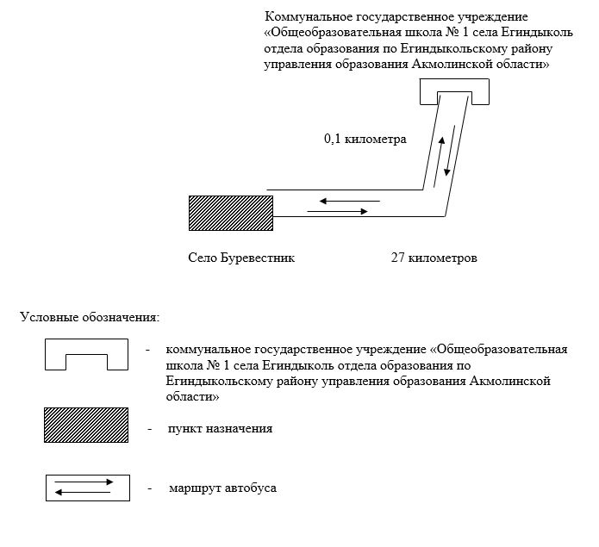

© 2012. РГП на ПХВ «Институт законодательства и правовой информации Республики Казахстан» Министерства юстиции Республики Казахстан

